080373
Le valet de Challans
Grosbreuil
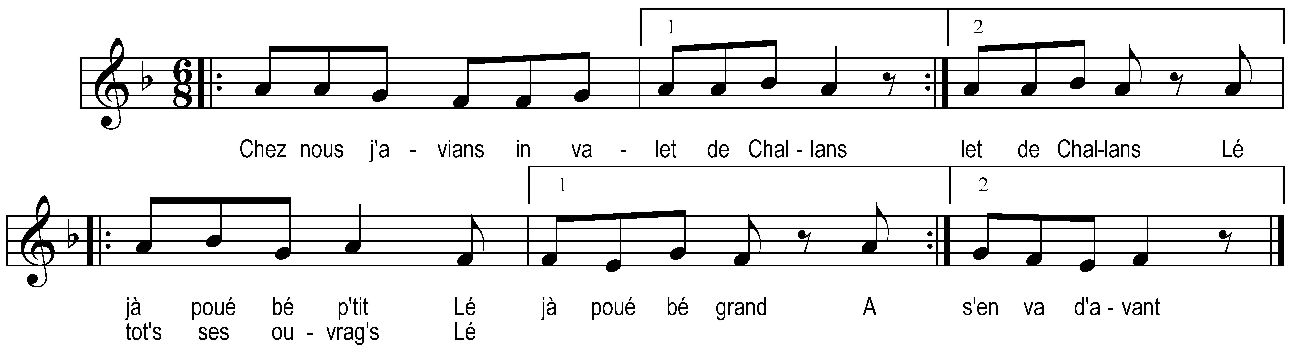

Chez nous j’avians in valet de Challans (bis)
Lé jà poué p’tit lé jà bé grand
A tot’s ses ouvrag’s lé s’en va d’avant

O lé bé li qu’a fauché tot nout’ pré (bis)
Avec sa boun’ cau s’en va causillant
L’a tant causillé qu’ôz-a-tot copé

O lé bé li qu’a sarclé tot nout’ bié (bis)
Le long de tchiés raiz’s le bout à sa fesse
Son grand besochon de travers et d’long

O lé bé li qu’a métivé tot l’bié (bis)
Avec sa faucill’ tréjou le gaudrille
L’a tant gaudrillé qu’ôz-a-tot copé

O lé bé li qui copé tot nout bois (bis)
Avec sa serpett’ le cop’ les buchettes
Trétos les treillos les met fagots

O lé bé li qu’le sait fair’ les charr’tées (bis)
Le lé fait si bé tot dret et carré
Qu’six homm’s à charger peuvant pas l’gêner

O lé bé li qu’a tôt fait un repas (bis)
Six livres de pain trois livres de viande
Dux livres de bûrre en moins d’un quart d’hûre

O lé bé li qui vir’ bé les galettes (bis)
Saute la galett’ dedans la poëlette
Faut un ban d’mi cent pre fair’ son content

O lé bé li qu’ô faut à nout grand’ feille (bis)
Dampis bé longtemps ô lé son galant
J’arrons pas meux qu’li pre fair’ son mari

Note du collecteur : Trébucq : variante sans musique

